Dokumentacja zdjęciowa ulicy Bełżeckiej:

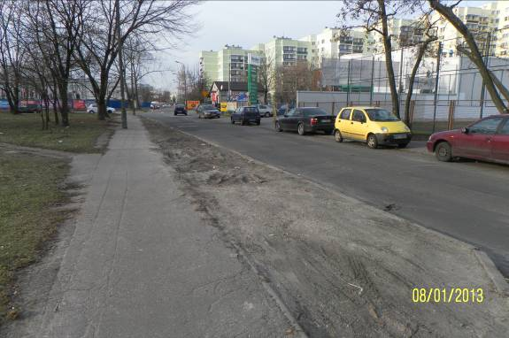

ul. Bełżecka, widok w stronę ul. Zamienieckiej

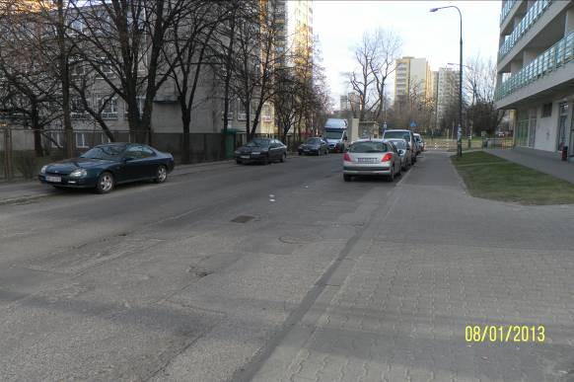

ul. Bełżecka, widok w stronę ul. Komorskiej

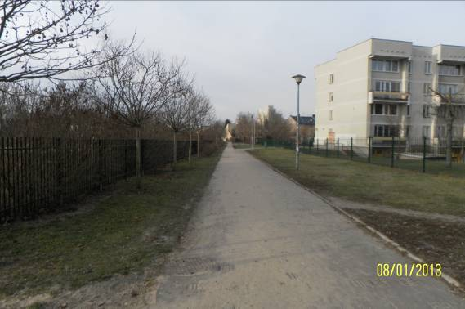

ul. Bełżecka/Zagójska, widok od strony ul. Mlądzkiej

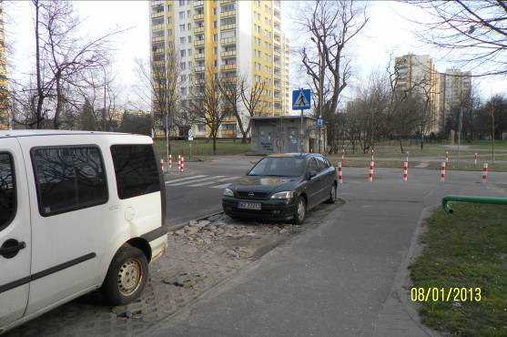

ul. Bełżecka w stronę ul. Komorskiej

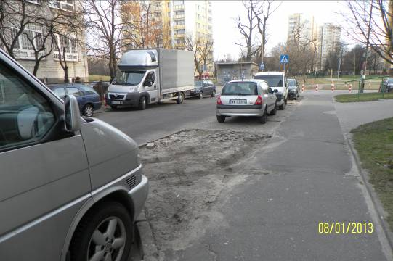

ul. Bełżecka w stronę ul. Komorskiej

